**Explicación de los términos de referencia**

El propósito de esta guía es proporcionar una descripción general de la generación de los Términos de Referencia (ToR). Los Gerentes de Programas de Fair Trade USA™ (FTUSA) emiten los ToR y esta referencia se comparte con el Organismo de Evaluación de Conformidad (OEC) antes de la auditoría para proporcionar información adicional sobre el Titular del Certificado (CH).

**Público de la capacitación**

Esta guía está pensada para ser un recurso para el Equipo de Certificación de FTUSA.

**ToR: ¿Qué incluyen?**

Los ToR contienen las siguientes secciones:

|  |  |
| --- | --- |
| **Sección** | **Intención** |
| Información General | Proporciona información sobre la cuenta del CH y una versión en PDF del informe de ToR |
| Resumen del proveedor | Resumen de la próxima auditoría del CH |
| Historial del estado de la certificación | Historial de la certificación FTUSA |
| Contexto nacional | Contexto sociológico y político específico de la ubicación geográfica del CH |
| Contexto adicional del alcance del certificado | Información relevante sobre el alcance, incluyendo MSE y cambios recientes en el alcance |
| Tergiversación de criterios/políticas en auditorías anteriores | Lista de criterios que se evaluaron incorrectamente en auditorías anteriores |
| Transacción no notificadas | Lista de informes requeridos no presentados por el CH |
| Discrepancias en los informes de transacciones | Problemas identificados en los informes de transacciones enviados por el CH |
| Casos de aseguramiento | Alegaciones, quejas, excepciones o incidentes revisados |

**ToR: Quién puede acceder**

Los siguientes usuarios pueden acceder a los ToR:

|  |  |
| --- | --- |
| **Rol** | **Acceso** |
| Equipo de certificación de FTUSA | Edición |
| Gerente de alianzas de FTUSA (PS y comercial) | VISTA |
| Administrador del programa de OEC, auditor, revisor técnico | VISTA |

**Cómo acceder y editar un ToR existente como miembro del equipo de certificación de FTUSA**

1. Iniciar sesión en ChainPoint
2. En el lado izquierdo de la página, abra el menú “Términos de referencia” y, a continuación, seleccione “Descripción general de ToR”. Esto mostrará una lista de todos los ToR disponibles.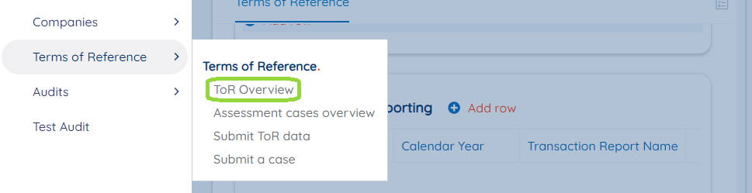
3. Seleccione Términos de referencia y Visión general de los ToR. En la parte superior de la lista de ToR, busque el CH o agregue cualquier otro filtro necesario para identificar el CH. Una vez que haya encontrado el ToR del CH, haga clic en el nombre del CH correspondiente.

Consejos de filtrado:

* Para administrar el filtro, use los cuatro íconos en la parte superior derecha de la página.
* Para aplicar un filtro, seleccione el ícono del embudo.
* Para cambiar las columnas que están visibles en la lista de ToR, seleccione el ícono de columnas.
* Para borrar el filtro, seleccione el ícono de la papelera.
* Para buscar, utilice el ícono de la lupa.

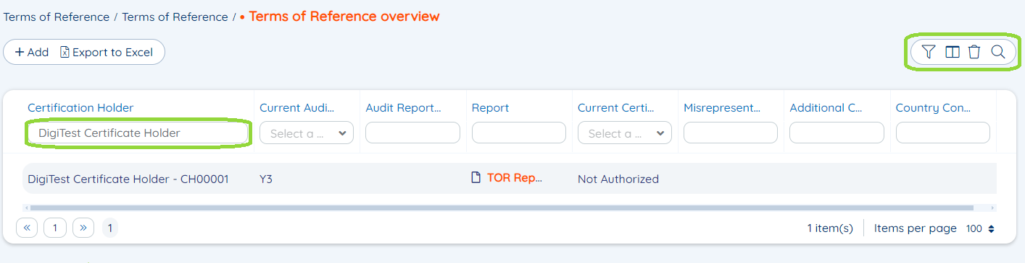

1. Edite los TdR. Una vez que haya entrado en el formulario de los ToR, seleccione la opción "Editar" en la parte superior derecha para realizar los cambios necesarios. Solo los directores de programa de FTUSA tienen capacidad para editar los ToR.

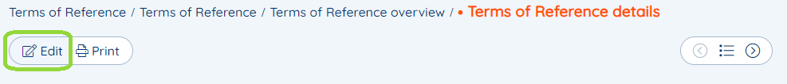

1. Guarde el Tor. Una vez que termine de editar el formulario de ToR, seleccione la opción “Guardar” en la parte superior derecha. Si alguno de los campos obligatorios (marcados con un asterisco naranja) no se ha completado, actualícelos antes de guardarlos.
2. Acceda al informe de ToR en PDF. Un informe de ToR en PDF con la información actualizada ahora estará disponible en la sección Información general en la parte superior del Formulario de ToR. Seleccione el nombre del informe PDF para descargar una copia.

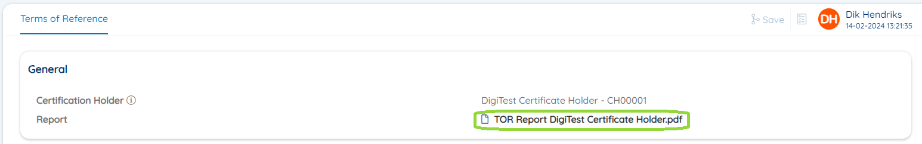

También estará disponible un enlace a la versión PDF del informe de ToR para que los administradores del programa OEC, los auditores del OEC y los revisores técnicos del OEC lo descarguen de la hoja de cobertura de auditoría del CH.

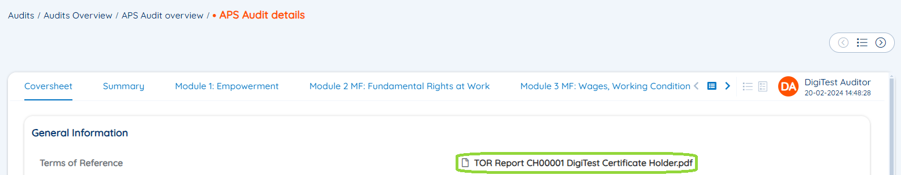

**Casos de garantía: quién puede acceder**

Los siguientes usuarios pueden acceder al sistema de Caso de Aseguramiento:

|  |  |
| --- | --- |
| **Rol** | **Acceso** |
| Equipo de certificación de FTUSA | Editar, Enviar |

**Cómo agregar un nuevo caso de aseguramiento como miembro del equipo de certificación de FTUSA**

Para este programa piloto, los casos de garantía (alegaciones, quejas, incidentes y excepciones) solo aparecerán en los ToR cuando un Gerente del Programa de Certificación FTUSA cree y apruebe un caso en ChainPoint.

### Como Gerente del Programa de Certificación FTUSA, haga clic en Términos de referencia y seleccione "Enviar un caso".

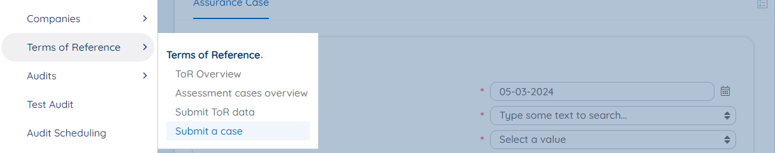

### Buscar al CH.

### Seleccione el estándar FTUSA y el tipo de caso (alegación, queja, excepción, incidente) y rellene los campos obligatorios del formulario. Los campos obligatorios cambiarán en función del tipo de caso seleccionado. Para obtener más información sobre los tipos de casos, consulte la Instrucción de trabajo [Investigación y [comunicación de](http://Communication) incidentes](https://fairtradecertified.box.com/s/31wdq3mh5fthmmlcj8usoli0i7az9qnh) ￼

1. Una vez que se haya completado el formulario, haga clic en 'Guardar y siguiente'.

**Cómo revisar y aprobar un caso de aseguramiento como miembro del equipo de certificación de FTUSA**

### Como Gerente del Programa de Certificación FTUSA, haga clic en 'Términos de referencia' y seleccione 'Descripción general de los casos de evaluación'.

1. Para encontrar el Caso de Garantía enviado más reciente, clasifique los casos en orden descendente de envío seleccionando la flecha junto a Fecha o busque por nombre de CH para encontrar los casos enviados para un CH específico.

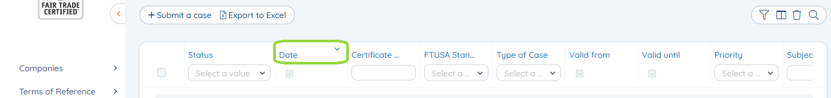

### Haga clic en el nombre del caso de aseguramiento que necesita revisar y editar.

### Una vez que se cargue el caso de garantía, seleccione la opción de edición para realizar los cambios necesarios.

1. Después de realizar las modificaciones necesarias, haga clic en "Guardar".
2. Si se aprueba que el caso de garantía aparezca en los ToR, seleccione “Revisado y aprobado” y deje cualquier nota en la sección de comentarios antes de hacer clic en “Aceptar”. Todos los casos de garantía aprobados serán visibles para el OEC en el informe de ToR. Para el piloto, no envíe ni apruebe casos que sean solo para uso interno.

**Cómo crear un nuevo ToR como miembro del equipo de certificación de FTUSA**

Para este piloto, ChainPoint generará automáticamente borradores de ToR para cada participante. Sin embargo, los miembros del equipo de certificación de FTUSA pueden crear nuevos ToR en ChainPoint, si es necesario, siguiendo las instrucciones a continuación.

1. Inicie sesión en ChainPoint.
2. En el lado izquierdo de la página, abra el menú “Términos de referencia” y luego seleccione “Enviar datos de ToR”. Esto le llevará a un formulario de ToR en blanco.

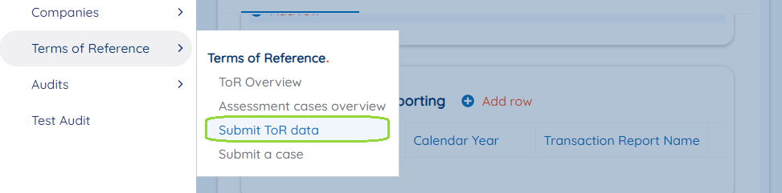

1. Busque el nombre del CH en la sección Información general.
2. Agregue cualquier información relevante sobre el historial de estado de la certificación, el contexto del país, el contexto adicional del alcance del certificado, la tergiversación de criterios/políticas en auditorías anteriores, la falta de información sobre transacciones o las discrepancias en los informes de transacciones y seleccione "Guardar".

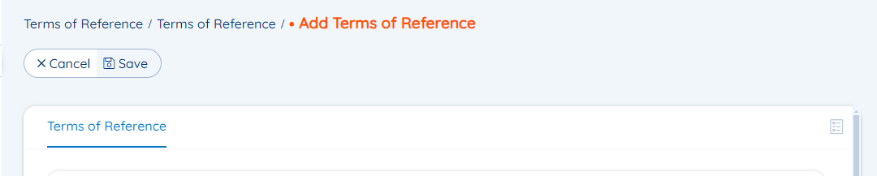

1. Solo se puede crear un formulario de ToR por CH. El formulario de ToR se puede actualizar continuamente y la versión más reciente se conectará como un archivo PDF a la próxima auditoría.

**Recursos**

A continuación, se enumeran los recursos adicionales.

* [Manual de garantía del programa de agricultura y productos del mar](https://partner.fairtradecertified.org/program-resources/3yzxG2kEdDbpTSIzXYdElK) para obtener orientación sobre cuándo generar un ToR según los estándares APS y CFS
* [Manual de aseguramiento del programa de fábrica](https://partner.fairtradecertified.org/program-resources/5L3zNiQvfc7BC9GbwE70es) para obtener orientación sobre cuándo generar un ToR según el estándar FPS
* [Procedimiento de quejas](https://www.fairtradecertified.org/report-an-issue/) para obtener orientación sobre el proceso de quejas y sus definiciones